Jiří Zámek

Modřická 14
619 00 Brno

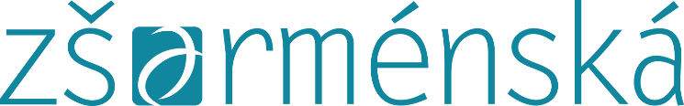

V Brně dne 23.3.2026
Č.j.: ZSA-241/2026

Objednávka dopravy

Objednáváme zajištění dopravy na zotavovací pobyt v Peci pod Sněžkou, Žižkova bouda
a zpět v těchto termínech:

- 25.5.2026 v 9.00 hod místo nástupu: Brno, zastávka Gruzínská

- 29.5.2026 v 10.30 hod místo nástupu: Pec pod Sněžkou

Jedná se o zajištění 2 autobusů pro cestu tam a zpět.
Cena za 1 jízdu: 45 000,-- Kč
Cena celkem: 90 000,-- Kč

Děkujeme za vyřízení naší objednávky.

S pozdravem

Mgr. Petr Holánek
ředitel školy

Objednávka potvrzena dne: ………………………………………

Za dodavatele potvrdil: ………………………………………
(podpis, razítko)

